“五大行动”助推法治政府建设示范创建
2024年新年伊始，鲁山县召开创建省级法治政府建设示范县工作推进会，吹响创建工作“冲锋号”。全县上下激情满怀只争朝夕，深入实施“五大行动”，全面提升人民群众满意度，推动跨越赶超，汇聚创建工作磅礴合力。

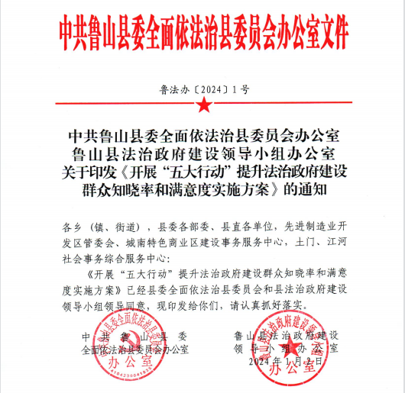
一是开展法治政府创建大宣传行动，全面提高社会知晓率和参与度。综合运用“线上+线下”宣传手段，电视、电台、广播、报纸“同发声”，音频、视频、电子屏、广告牌“共亮相”，让人人参与创建氛围日益浓厚，主流舆论声势不断壮大。在全县主次干道两侧、广场、商场等人流密集场所，设计制作示范创建广告宣传牌、户外电子屏幕等860余处，让每一辆出租车都成为宣传车、让每一处执勤警亭都成为宣传阵地。实施创建“敲门行动”，一手日常工作、一手宣传创建，将《致全县人民的一封信》送达每一户群众，累计张贴海报、发放各类宣传彩页21000余张，全县已初现新一轮的法治政府建设示范县创建热潮。
二是开展重大行政决策大规范行动，全面规范提升政府依法行政行为。扎实推进重大行政决策执行情况和实施效果后评估工作，将评估结果作为重大行政决策调整的重要依据，增强决策协调性、实效性。系统梳理2021年以来，向县委请示报告制定的重要文件、向人大及其常委会报告的重大行政决策事项和重大行政决策事项目录，进一步规范了工作流程、明确责任主体、完善过程管理，确保执行法定程序不走样。评估、规范2021年以来重大行政决策事项合法性审查意见书和政府常务会议审议重大行政决策的相关记录，全面提升重大行政决策法治化水平。
三是深入开展行政执法质量大提升行动，全面提升严格规范文明执法的能力和水平。编制行政执法主体清单、权责清单等信息，通过政府网站向社会公开，实现“开门办公”。完善“自查、抽查、回访”案件质量提升工作机制，抽查行政执法案卷，回访行政执法相对人，满意率达100％。全覆盖开展行政执法“大学习、大培训、大测试”活动。全面落实“互联网+监管”能力提升工作方案，健全监管事项规范化和动态化管理机制，确保行政执法行为在法治轨道上有序实施。
四是有效开展政务服务大优化行动，全面提升服务群众的质量和效果。全面认领“一件事一次办”事项，逐一对“一件事”的申请条件、申报方式、受理模式、审核程序、证照发放等跨部门流程进行再造，编制发布“一件事”办事指南，实现100%网上可申报。利用“12345”政务服务热线等各类政务新媒体和“政企沟通”机制以及来信、来访等群众诉求渠道作用，有效解决群众反映政务服务“堵点”“痛点”“难点”58个，政务服务能力不断优化。健全完善政务服务“好差评”制度机制，实现政务服务事项全覆盖、评价对象全覆盖、服务渠道全覆盖，把“群众评价”过程转化为集中民智，为民服务的过程，持续提升办事群众满意度。
五是大力开展矛盾纠纷大化解行动，全面促进社会安全稳定和谐。落实县级月研判、乡级周汇总、村级日排查工作责任制，开展矛盾纠纷大排查，逐级建立矛盾纠纷排查化解台账，逐一销号调处化解，确保案结事了。健全诉源治理工作机制，做好诉前调解和案件处理疏导沟通工作，实现案件审理政治效果、法律效果和社会效果相统一。按照“谁调处、谁回访”原则，做好跟踪回访工作，调处的矛盾纠纷跟踪回访率达100%。
下一步，鲁山县将以实施“五大行动”为契机，围绕全力攻坚法治政府示范创建，不断夯实法治建设基础，持续提升人民群众法治获得感幸福感安全感，努力推动法治政府建设取得新突破、再上新台阶，让法治成为城市发展的“厚重底色”，成为高质量发展的“金字招牌”。

